附件1

现状地形图规划核查办事指南

1. **事项名称：**现状地形图规划核查（仅限于发生变化的情形）
2. **办理依据：**

1、《广东省城乡规划条例》第三十三条；

2、《广州市城乡规划程序规定》第二十八条。

1. **适用规划审批事项：**

1、办理《建设项目选址意见书》；

2、新征建设用地办理《建设用地规划许可证》；

2、调整《建设用地规划许可证》及其附图、附件。

备注：（1）在办理上述规划审批业务时，仅当现状地形及规划信息发生变化时，才需办理现状地形图规划核查。

（2）在办理申请、调整或确认建设用地规划条件、修建性详细规划（总平面规划方案）审查等规划审批事项时，如在前阶段办理《建设项目选址意见书》、办理和调整《建设用地规划许可证》环节未开展过现状地形图核查或现状地形及规划信息发生重大变化，应补充开展现状地形图核查工作。

1. **审查主体：**

具有乙级及以上城乡规划编制资质和测绘资质及省建设厅核发的规划测量资格证书的社会机构。

1. **审查内容：**

1、用地界线外扩50米范围已有1:500现状地形图且测图时间在一年以内的，实地进行地形图核查，如无变化，无需进行修测，仅在已有地形图上叠加用地界线、规划路、规划河涌及周边用地等规划要素信息。

2、用地界线外扩50米范围已有1:500现状地形图但测图时间在一年以前的，实地进行地形图核查，对地形地物发生变化部分进行修测，在更新后的地形图上叠加用地界线、规划路、规划河涌及周边用地等规划要素信息。

3、用地位置尚无1:500现状地形图的，实地进行用地界线外扩50米范围的1:500现状地形图测绘，在测绘完成后的现状地形图上叠加用地界线、规划路、规划河涌及周边用地等规划要素信息。

1. **办理条件：**

建设单位具有明确的用地界线或拟征地界线，或现场指定界线。

1. **申请时应提交的材料：**

| **序号** | **资料名称** | **份数** | **材料形式** | **备注** |
| --- | --- | --- | --- | --- |
| 1 | 测绘工程协议书 | 1 | 原件 | 通用资料 |
| 2 | 申请函 | 1 | 原件 |
| 3 | 经办人身份证明 | 1 | 复印件 |
| 4 | 委托单位授权委托书 | 1 | 原件 |
| 5 | 委托单位营业执照或组织机构代码证 | 1 | 复印件 |
| 6 | 拟征地界线坐标或提供选址位置的地形图 | 1 | 原件 | 申请办理建筑工程《建设项目选址意见书》的，除提供通用资料外，还应提供此项。如无此项则需现场指定界线。 |
| 7 | 市政工程设计方案及其电子文件 | 1 | 原件及电子文件 | 申请办理道路及轨道交通工程、河涌水系工程《建设项目选址意见书》的，除提供通用资料外，还应提供此项。 |
| 8 | 《建设项目选址意见书》及其附图和国土预审批文及附图 |  |  | 申请办理新征用地的《建设用地规划许可证》的，除提供通用资料外，还应提供此项。 |
| 9 | 历史用地红线图或原《建设用地规划许可证》及其附图和调整后的拟征地界线电子文件或坐标（广州坐标系） | 1 | 复印件 | 申请调整《建设用地规划许可证》及其附图、附件的，除提供通用资料外，还应提供此项。如无此项则需现场指定界线。 |
| 10 | 土地使用证、房地产权证及其附图 | 1 | 复印件 | 申请、调整或确认建设用地规划条件的，除提供通用资料外，还应提供此项 |
| 11 | 《建设用地规划许可证》及其附图 | 1 | 复印件 | 申请办理修建性详细规划（总平面规划方案）审查的，除提供通用资料外，还应提供此项 |

1. **办理范围：**广州市
2. **办理期限：**10-15个工作日，具体如下：

1、用地界线外扩50米范围已有1:500现状地形图且测图时间在一年以内的，工作办理时限为10个工作日，从技术审查机构收件后的第二天开始计时。

2、用地界线外扩50米范围已有1:500现状地形图但测图时间在一年以前的或用地位置尚无1:500现状地形图的，根据修测或新测面积大小规定工作办理时限为15个工作日，从技术审查机构收件后的第二天开始计时。

注：涉及到项目用地测量面积较大或遇不可抗力因素时，工作办理时限由建设单位与技术审查机构协商确定。

1. **收费标准：**

经省物价局核准的国家测绘局2002年颁布的《测绘工程产品价格》。

1. **办理流程**

**（一）用地界线外扩50米范围已有1:500地形图测图时间在一年以内的情形（办理时限为10个工作日）**

**1、收件。**建设单位按照办事指南备齐相关资料，向技术审查机构的对外办事窗口提出申请。窗口工作人员经过初步审查，符合条件的予以收件，并出具回执。

**2、规划要素信息调取（第1-3个工作日）。**技术审查机构对建设单位提交资料进行符合性和完备性检查（不符合或不完备的建设单位应在1个工作日内补正资料），并向规划部门调取规划路网、规划河涌及周边用地等规划要素信息。

**3、数据处理及成果制作（第4-9个工作日）。**已有1:500现状地形图测图时间在一年以内的，技术审查机构到现场对用地界线外扩50米范围进行查验，确实无变化的，无需进行修测，技术审查机构将采用已有地形图，并内业套合广州市规划道路、规划河涌及周边用地等规划要素信息，展绘用地界线及界桩坐标（包含广州坐标、80西安坐标），形成初步成果。对测绘成果进行质检，并修改完善，经内部验收合格后可对外提供。

**4、成果提供（第10个工作日）**

经验收合格的测绘成果，技术审查机构在纸质图纸中加盖“现状地形图章”及“地图专用章”（技术审查机构版权标识），测量时间标注为原始测量时间，最后由技术审查机构对外办事窗口向建设单位提供成果资料。

**（二）用地界线外扩50米范围已有1:500地形图测图时间在一年以上或用地位置尚无1:500现状地形图的情形（办理时限为15个工作日）**

**1、收件。**建设单位按照办事指南备齐相关资料，向技术审查机构的对外办事窗口提出申请。窗口工作人员经过初步审查，符合收案条件的予以收案，并出具回执。

**2、规划要素信息调取（第1-3个工作日）。**技术审查机构对建设单位提交资料进行符合性和完备性检查（不符合或不完备的建设单位应在1个工作日内补正资料），并向规划部门调取规划路网、规划河涌及周边用地等规划要素信息。

**3、现状地形图核查（第4-10个工作日）。**已有1:500现状地形图测图时间在一年以上的，技术审查机构需实地对用地界线外扩50米范围进行现状地形图核查，并对地形地物发生变化部分进行修测；用地位置尚无1:500现状地形图的，需实地测绘用地界线外扩50米范围1:500现状地形图。

**4、数据处理及成果制作（第11-14个工作日）。**技术审查机构对现场测量数据进行数据处理，并内业对已有现状地形图进行更新或重新绘制地形图，并在完成后的地形图上套合广州市规划道路、叠加周边用地信息、展绘用地界线及界桩坐标（包含广州坐标、80西安坐标），形成初步成果。技术审查机构对测绘成果进行质检，修改完善，并进行内部验收。

**5、成果提供（第15个工作日）**

经验收合格的测绘成果，技术审查机构在纸质图纸中加盖“现状地形图章”及“地图专用章”（技术审查机构版权标识），测量时间标注为本次现场测量时间，并由其对外办事窗口向建设单位提供成果资料。

1. **流程图：**

**（一）用地界线外扩50米范围已有1:500地形图测图时间在一年以内的情形（办理时限为10个工作日）**

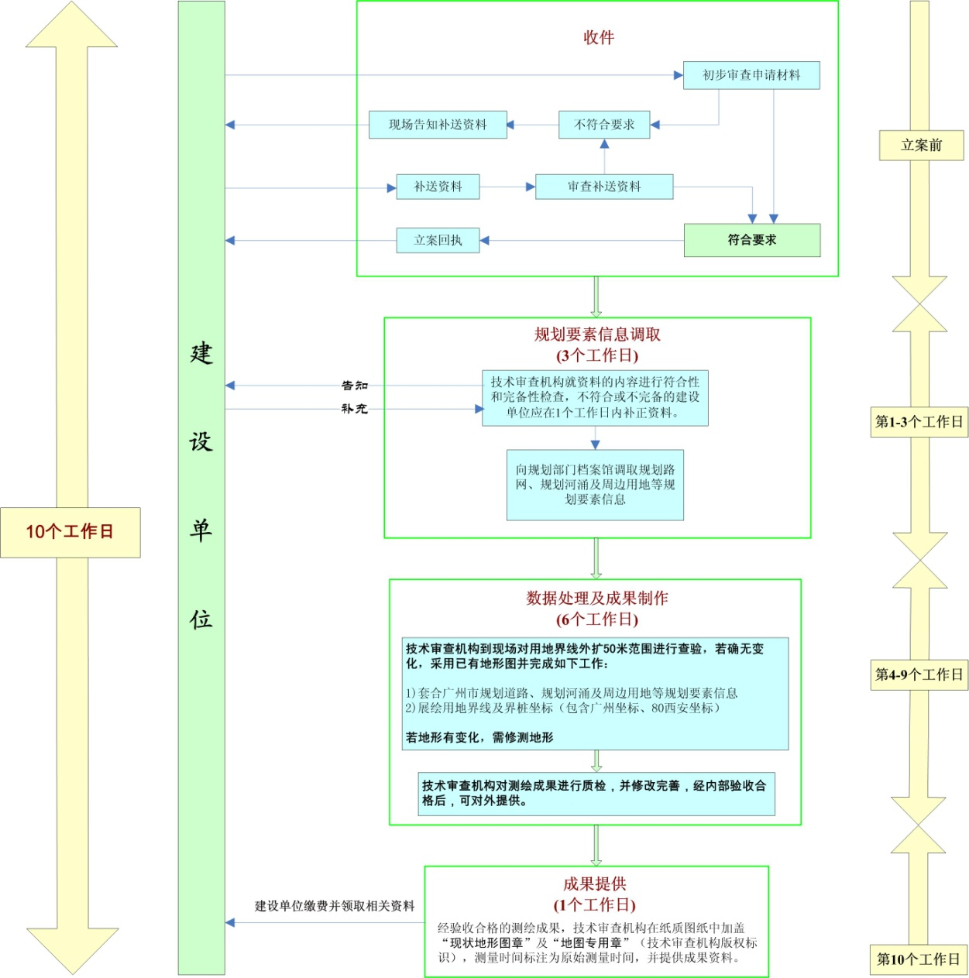

**（二）用地界线外扩50米范围已有1:500地形图测图时间在一年以上或用地位置尚无1:500现状地形图的情形（办理时限为15个工作日）**

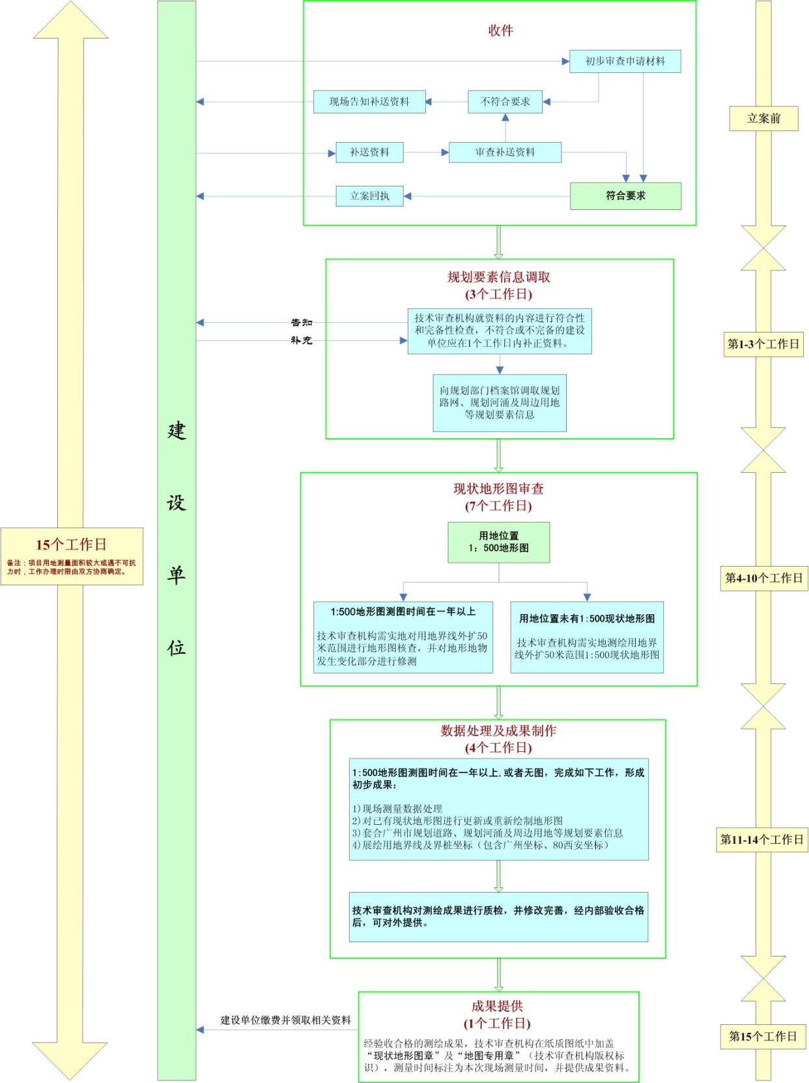

附件2

建设工程规划放线办事指南

1. **技术审查事项名称：**建设工程规划放线
2. **办理依据：**

1.《广东省城乡规划条例》第四十五条；

2.《广州市城乡规划程序规定》第三十七条。

1. **适用规划审批事项：**

1、新建建筑工程《建设工程规划许可证》；

2、调整建筑工程《建设工程规划许可证》及附图附件（不涉及平面调整或者不涉及四至关系改变的除外，不涉及四至关系改变的应当由技术审查机构在平面图上盖章确认）；

3、办理道路及轨道交通工程《建设工程规划许可证》；

4、调整道路及轨道交通工程《建设工程规划许可证》及附图附件；

5、办理管线工程《建设工程规划许可证》（可选）；

6、调整管线工程《建设工程规划许可证》及附图附件（可选）；

7、办理河涌水系工程《建设工程规划许可证》；

8、调整河涌水系工程《建设工程规划许可证》；

9、加建、改建、扩建建筑工程《建设工程规划许可证》（不涉及平面调整或者不涉及四至关系改变的除外，不涉及四至关系改变的应当由技术审查机构在平面图上盖章确认）。

1. **审查主体：**

具有乙级及以上城乡规划编制资质和测绘资质及省建设厅核发的规划测量资格证书的社会机构。

1. **审查内容：**

1、制作现状地形图及建筑主轴线剖面图；

2、制作平面位置关系图；

3、建设工程现场放线；

4、制作建设工程规划放线测量册；

5、对项目现场内容进行核查并出具审核意见（注：市政工程不含此项）；

6、城乡规划主管部门要求的其他内容。

1. **办理条件：**

1、建设单位需依据修建性详细规划（或总平面规划方案）审查批文要求完成建设工程设计方案；

2、按照规划要求平整待建场地。

1. **申请时应提交的材料：**

| **序号** | **资料名称** | **份数** | **材料形式** | **备注** |
| --- | --- | --- | --- | --- |
| **通用资料：** | | | | |
| 1 | 立案申请表 | 1 | 原件 |  |
| 2 | 测绘工程协议书 | 1 | 原件 |  |
| 3 | 申请人身份证明 | 1 | 复印件 | ①申请人是自然人的，应当提交本人有效身份证明;②申请人是法人或其他组织的，应当提交：A、《中华人民共和国组织机构代码证》或其他有效证明文件，企业法人还应当提交《企业法人经营执照》;B、法人法定代表人或其他组织主要负责人身份证明 |
| 4 | 委托单位授权委托书 | 1 | 原件 | ①有授权委托时应当提供本项资料，应当明确代理权限;②申请人是法人的，加盖建设单位公章 |
| 5 | 代理人身份证 | 1 | 复印件 | 有委托代理时应当提供本项 |
| 6 | 历次规划报批文件 | 1 | 复印件和原件扫描件（JPG格式） | ①《建设用地规划许可证》及其附图；②历次建筑设计方案复函及附图或修建性详细规划复函及附图；③其他与本项目有关的规划批文。 |
| **建筑工程项目除通用资料外，还需提交以下资料：** | | | | |
| 1 | 拟建建筑工程设计方案的电子文件 | 1 | DWG格式 | 1、电子文件应包含总平面、分层平面图、立面图、剖面图及电子报批图层,并符合规划部门的其他要求； 2、格式要求：使用AutoCAD2008或以下版本。 |
| 2 | 拟建建筑工程设计方案图 | 2 | 原件 | 待放线方案设计和现场核查合格后再晒图，加盖设计单位出图章和建设单位公章，并在放线成果出案前提交给技术审查机构。 |
| **市政工程项目除通用资料外，还需提交以下资料：** | | | | |
| 1 | 拟建市政工程设计方案电子文件 | 1 | DWG格式 | 格式要求：使用AutoCAD2008或以下版本,并符合规划部门的其他要求。 |
| 2 | 拟建市政工程设计方案图 | 2 | 原件 | 须加盖设计单位出图章和建设单位公章 |

1. **办理范围：**广州市
2. **办理期限：**5-15个工作日
3. **收费标准：**规划放线测量的收费依据：国家测绘局2002年颁布的《测绘工程产品价格》
4. **办理流程：**

**1、收件：**建设单位按照办事指南备齐相关资料，向技术审查机构的对外办事窗口提出申请。窗口工作人员经过初步审查，符合收件条件的予以收件，并出具回执。

**2、初步审查（第1-5个工作日）：**技术审查机构对收到的电子文件符合性进行审核，审查合格的开展放线方案设计，并核查现场条件是否符合放线要求及设计方案是否符合规划要求，符合要求的，对电子文件进行加密并加盖电子水印，并通知建设单位按符合要求的电子文件晒图，并在项目出成果前提交。电子文件符合性审查不合格，或者现场条件不符合放线要求，或者设计方案不符合规划要求的，将相关事项告知建设单位，发出结案通知书。

**3、现场放线及放线成果制作（第6-14个工作日）：**现场符合放线要求且设计方案满足规划要求，则到现场对建筑桩点、用地界桩进行放样；对测量数据进行数据处理；根据符合规划要求的放线数据绘制现状地形图、制作平面位置关系图和建筑主轴线剖面图，制作建设工程规划放线测量册；对建设工程规划放线测量册进行成果质量检查。

**4、成果提交验线及上交（第15个工作日）：**技术审查机构将已完成的放线成果提交给广州市城市规划勘测设计研究院进行验线。验线合格的，技术审查机构在纸质图纸中盖章。属于建筑工程的，向建设单位提供一套放线测量记录册，并将其余放线测量记录册、纸质图纸及电子文件送交市规划局驻市政务中心窗口；属于市政工程的，将全部放线测量记录册、纸质图纸及电子文件提供给建设单位。验线不合格的，技术审查机构应对成果进行修改至合格，如有必要应重新进行放线。

1. **流程图：**

不合格

1个工作日

9个工作日

5个工作日

不合格

**成果提交验线**

合格

**验线（广州市城市规划勘测设计研究院）**

退回放线技术审查单位进行整改

**放线册、纸质设计方案图纸盖章**

将相关不符合事项告知建设单位，发出结案通知书

核对图纸与电子文件一致性

合格

**现场放线及放线成果制作**

电子文件加密，加盖电子水印，并通知建设单位晒图，补送图纸

合格

不合格

建设单位补正资料

**初步审查**

**收 件**

属建筑工程的，其余放线册及图纸、电子文件直接送达规划部门政务窗口；属市政工程的，向建设单位提供全部成果

建设单位缴费并领取测量记录册及加密电子文件

放线数据及加密后的设计文件上传市规划局服务器

附件3

建设工程规划验线办事指南

1. **技术审查事项名称：**建设工程规划验线
2. **办理依据：**

1.《广东省城乡规划条例》第四十五条；

2.《广州市城乡规划程序规定》第三十七条。

1. **适用规划审批事项：**

《建设工程规划许可证》核发（事项编码：gz2511003）

1. **审查主体：**广州市城市规划勘测设计研究院
2. **技术审查内容：**

1、现场核实现状地形图及建筑主轴线剖面图；

2、现场核实平面位置关系图；

3、现场核实放线桩位的准确性；

4、在建设工程规划放线测量册上签署验线意见；

5、城乡规划管理部门要求的其他内容。

1. **办理业务要求：**

1、已完成建设工程规划放线；

2、规划放线的建筑桩位保持完整，通视良好。

1. **申请时应提交的材料：**

| **序号** | **资料名称** | **份数** | **材料形式** | **备注** |
| --- | --- | --- | --- | --- |
| **通用资料：** | | | | |
| 1 | 立案申请表 | 1 | 原件 |  |
| 2 | 历次规划报批文件 | 1 | 复印件和原件扫描件（JPG格式） | ①《建设用地规划许可证》及其附图；②历次建筑设计方案复函及附图或修建性详细规划复函及附图；③其他与本项目有关的规划批文。 |
| 3 | 放线测量记录册及电子文件 | 3 | 原件 | 加盖规划放线测量技术服务单位放线专用章 |
| **建筑工程项目除通用资料外，还需提供以下资料：** | | | | |
| 1 | 拟建建筑工程设计方案 “报建通”电子文件 | 1 | DWG格式 | 须经“报建通”标准化处理 |
| 2 | 拟建建筑工程设计方案图 | 1 | 原件 | 待“报建通”电子文件经技术审查机构初步审查合格后再晒图，加盖设计单位出图章和建设单位公章 |
| **市政工程项目除通用资料外，还需提交以下资料：** | | | | |
| 1 | 拟建市政工程设计方案“市政通”电子文件 | 1 | DWG格式 | 须经“市政通”标准化处理 |
| 2 | 拟建市政工程设计方案图 | 1 | 原件 | 须加盖设计单位出图章和建设单位公章 |

1. **办理范围：**广州市
2. **办理期限：**7个工作日
3. **办理部门：** 广州市城市规划勘测设计研究院
4. **业务受理地址及成果交付地址：**
   1. 广州市城市规划勘测设计研究院综合业务大厅：越秀区建设二马路23号；
   2. 越秀区：越秀区农林下路7号；
   3. 海珠区：海珠区宝岗大道杏坛大街28号；
   4. 荔湾区：越秀区建设二马路23号（广州市城市规划勘测设计研究院综合业务大厅）；
   5. 天河区：越秀区建设二马路23号（广州市城市规划勘测设计研究院综合业务大厅）；
   6. 白云区：越秀区建设二马路23号（广州市城市规划勘测设计研究院综合业务大厅）；
   7. 黄埔区：越秀区建设二马路23号（广州市城市规划勘测设计研究院综合业务大厅）；
   8. 花都区： 花都区云山大道42号
   9. 番禺区：番禺区大龙街清河东路319号西附楼政务服务中心303室
   10. 南沙区：南沙区番中公路33号南庭大厦2楼（南沙区政府和地铁蕉门站北侧100米）
   11. 萝岗区：广州科学城科学大道162号创意大厦B1栋附楼9楼
5. **收费：**不对建设单位收取费用。
6. **办理流程**

**1、收件：**规划放线技术审查机构完成规划放线工作后，按照办事指南备齐相关资料，将成果资料送至广州市城市规划勘测设计研究院对外办事窗口。窗口工作人员经过初步审查，符合收件条件的予以收件，并出具回执。

**2、现场验线（第1-5个工作日）：**广州市城市规划勘测设计研究院到现场开展验线工作，检测相关测量桩位，复核放线成果，采集检测数据，对检测数据进行数据处理。

**3、提供验线意见（第6-7个工作日）：**核实放线成果的正确性和完整性，并比对规划要求。经验线合格的，在放线测量记录册上签署验线意见，并送回给规划放线技术审查机构；验线不合格的，提供不合格说明并将成果退回给规划放线技术审查机构进行整改。

1. **流程图**

初步审查及收件

现场验线

提供验线意见

在放线册上签署验线意见

放线单位整改

合格

放线单位补正资料

不合格

合格

不合格

5个工作日

2个工作日

提交重新验线

附件4

建设工程规划验收测量办事指南

1. **技术审查事项名称：**建设工程规划验收测量
2. **办理依据：**

1、《广东省城乡规划条例》第四十六条；

2、《广州市城乡规划程序规定》第五十一条。

1. **适用规划审批事项：**

《建设工程规划验收合格证》核发（事项编码：gz2511004）

1. **审查主体:**

具有乙级及以上城乡规划编制资质和测绘资质及省建设厅核发的规划测量资格证书的社会机构。

1. **审查内容：**

**（一）建筑工程**

1、测量用地范围内现状地形图；

2、制作平面位置关系图；

3、统计用地范围内的总建设规模；

4、计算每幢建筑物的总建筑面积、基底面积、每层建筑面积、每层不同使用功能部分的建筑面积，每幢建筑物总高度和每层高度；

5、独立用地的公共服务设施的用地面积；

6、道路宽度（包括现状道路和规划道路）；

7、绿地面积（分期、分组团实施的在项目最后一期核算）；

7、停车位个数；

8、竣工图现场核对情况；

9、制作建设工程规划验收测量记录册；

10、对项目现场的内容进行核查并出具核查意见；

11、城乡规划主管部门要求的其他内容。

**（二）道路及轨道交通工程、河涌水系工程**

1、测绘工程范围内的1:500数字化地形图；

2、测量道路、河涌和轨道交通工程中线 (或边线)坐标；

3、核对竣工图；

4、填写《竣工验收测量成果表》；

5、按适当比例尺平面位置关系图；

6、绘制有代表性的纵横剖面图。

**（三）管线工程**

1、测量专业管线图；

2、测量带状地形图；

3、计算管线长度；

4、核对管线位置；

5、核对管线规格；

6、核对管线埋深；

7、管线附属设施；

8、制作管线工程测量记录册；

9、对项目现场的内容进行核查并出具核查意见；

10、城乡规划主管部门要求的其他内容。

1. **办理条件：**

**（一）建筑工程**

1、建筑工程已经完成土建工程和外墙装修；

2、建筑工程周边环境（包括道路、绿化、室外地坪标高、夜间景观照明、无障碍设施等）已经按规划要求实施建设；

3、施工场地已清理完毕，施工用房、施工排栅已拆除，按规划许可要求需拆除的围墙、旧建筑等已经拆除，损坏的市政公用设施已修复完毕；

4、城乡规划主管部门公布的其他条件。

**（二）道路及轨道交通工程、河涌水系工程**。参照上述规定执行。

**（三）管线工程。**除了参照上述规定执行外，还要求开挖的道路已恢复建设完毕。

1. **申请时应提交的材料：**

| **序号** | **资料名称** | **份数** | **材料形式** | **备注** |
| --- | --- | --- | --- | --- |
| 1 | 立案申请表 | 1 | 原件 |  |
| 2 | 测绘工程协议书 | 1 | 原件 |  |
| 3 | 申请人身份证明 | 1 | 复印件 | ①申请人是自然人的，应当提交本人有效身份证明;②申请人是法人或其他组织的，应当提交：A、《中华人民共和国组织机构代码证》或其他有效证明文件，企业法人还应当提交《企业法人经营执照》;B、法人法定代表人或其他组织主要负责人身份证明 |
| 4 | 委托单位授权委托书 | 1 | 原件 | ①有授权委托时应当提供本项资料，应当明确代理权限;②申请人是法人的，加盖建设单位公章 |
| 5 | 代理人身份证 | 1 | 复印件 | 有委托代理时应当提供本项 |
| 6 | 历次规划批复文件 | 1 | 复印件或原件扫描件（JPG格式） | 《建设用地规划许可证》及其附图、附件；修建性详细规划（总平面规划方案）批复文件及其附图附件；《建设工程规划许可证》及其附图附件；及其他与本项目有关的规划批复文件。管线工程参照上述材料提供，另外还要提供管线工程审核书、管线工程规划报建立案办结通知书、经批准的管线方案设计图。 |
| 7 | 竣工图（蓝图）及电子文件 | 3 | 原件及电子文件 | 纸质文件3套，电子文件以光盘形式提供 |

1. **办理范围：**广州市
2. **办理期限：**5-15个工作日
3. **收费标准：**经省物价局核准的国家测绘局2002年的《测绘工程产品价格》
4. **办理流程**

**1、收件：**建设单位按照办事指南备齐相关资料，向技术审查机构的对外办事窗口提出申请。窗口工作人员经过初步审查，符合收件条件的予以收件，并出具回执。

**2、初步审查（第1-5个工作日）：**技术审查机构到项目现场踏勘，核查项目是否符合办理业务要求。包括核对竣工图土建结构部分（墙、柱、门、窗等）的位置、尺寸及使用功能与现场是否一致，不符合办理业务要求，或者经现场核对发现竣工图与现场不一致的，向建设单位发出结案通知。管线工程如现场未完成施工或不满足规划验收条件的，待完成施工及满足规划验收条件后再通知技术审查机构进场，办理时间重新计算。

**3、验收测量及测量成果制作（第6-14个工作日）**

现场开展验收测量，实测建筑物平面位置，±00高程，建筑物高度，周边地形地物等；对测量数据进行数据处理，查阅相关规划信息，完成相关技术内容的审查，制作建设工程规划验收测量记录册；对建设工程规划验收测量记录册进行成果质量检查。

**4、成果提供（第15个工作日）：**经质量检查合格的规划验收测量成果，技术审查机构在竣工图上盖章，属于建筑工程的，向建设单位提供一套规划验收测量记录册，并将其余竣工图及其电子文件和规划验收测量记录册在接到市规划局驻市政务中心窗口通知后送交至该窗口。属于市政工程的，将所有规划验收测量记录册、纸质竣工图及其电子文件提供给建设单位。

1. **流程图：**

**（一）建筑工程、道路及轨道交通工程、河涌水系工程**

收件

初步审查

验收测量及验收成果制作

成果提供

建设单位缴费并领取测量记录册

属建筑工程的，其余测量记录册及图纸、电子文件直接送达规划部门政务窗口；属道路及轨道交通工程、河涌水系工程的，向建设单位提供全部测量成果

数据上传规划部门服务

建设单位补齐资料

发结案通知书

5个工作日

9个工作日

1个工作日

不合格

不符合办理业务要求或竣工图与现场不一致

合格

接政务中心通知

**（二）管线工程**

收件

初步审查

验收测量及验收成果制作

成果提供

建设单位缴费并领取测量成果

数据上传规划部门服务器

建设单位补齐资料

完成施工及满足规划验收条件后建设单位再通知进场 ，办理时间重新计算

不合格

未完成施工或不满足规划验收条件

合格

5个工作日

9个工作日

1个工作日

附件5

修建性详细规划（总平面规划方案）审查办事指南

一、事项名称：修建性详细规划（总平面规划方案）审查

二、事项编码：gz2511003-018

三、业务范围：建设工程（用地面积大于或者等于10000平方米的，编制修建性详细规划；用地面积小于10000平方米的，编制总平面规划方案）

四、办理依据

1、《中华人民共和国城乡规划法》 第四十条

2、《广东省城乡规划条例》 第四十一条

3、《广州市城乡规划程序规定》 第三十七条

五、应提交的材料

| **序号** | **材料名称** | **形式及份数** | **规范化要求** | **材料来源** |
| --- | --- | --- | --- | --- |
| 1 | 立案申请表 | 原件[1份] | 网上下载 | 申请人 |
| 2 | 申请函 | 原件[1份] | 无 | 申请人 |
| 3 | 申请人身份证明 | 复印件[1份] | ①申请人是自然人的，应当提交本人有效身份证明；②申请人是单位的，应当提交：A、《中华人民共和国组织机构代码证》或其他有效证明文件，企业法人还应当提交《企业法人营业执照》；B、 法人法定代表人或其他组织主要负责人身份证明。 | 申请人 |
| 4 | 授权委托书 | 原件[1份] | ①有授权委托时应当提供本项资料，应当明确代理权限；②应由申请人签名或盖章。 | 申请人 |
| 5 | 受委托代理人身份证明 | 复印件[1份] | 有委托代理时应当提供本项，包括身份证、军官证、警官证、护照或其他身份证明 | 申请人 |
| 6 | 设计单位的资质证书 | 复印件[1份] | 如图纸盖出图章可视为已提交。 | 设计单位 |
| 7 | 显示或标注有拍照日期的多角度现场照片 | 原件[1份] | 清晰 | 申请人 |
| 8 | 规划设计方案蓝图、规划说明书以及总平面规划彩图 | 原件 [3份] | 1、总用地面积大于或等于1万平方米的应编制修建性详细规划，规划设计方案蓝图主要包括:（1）修建性详细规划总平面图，（2）总平面规划及绿地系统规划图，（3）道路交通系统规划与竖向规划图。 2、总用地面积小于1万平方米的应编制总平面规划方案，规划设计方案蓝图为一张图，包含总平面规划、绿地系统规划、道路交通系统规划和竖向规划等内容。 3、上述规划设计方案蓝图应绘制在1/500现状地形图上，用地面积在20公顷以上（含本数）的，可以以1/2000现状地形图替代。 4、规划设计方案蓝图需在电子报批文件经修建性详细规划指标技术审查完毕后，由建设单位用经技术审查机构加密的电子报批文件晒图补交。 5、总平面规划彩图为A3幅面图纸。 | 设计单位 |
| 9 | 规划设计方案电子报批文件 | 电子件[1份] | 1、规划设计方案电子报批文件应符合规划部门相关要求； 2、格式要求：使用AutoCAD2008或以下版本。 | 设计单位 |
| 10 | 规划说明书以及总平面规划彩图电子文件 | 电子件[1份] | 说明书为07版以下doc格式，总平面规划彩图为jpg格式（要求清晰）。 | 设计单位 |
| 11 | 管线综合规划图，包括工程管线综合规划图、电力电信工程规划图、给水燃气工程规划图、雨水污水工程规划图 | 原件[3份] | 总用地面积大于或等于2万平方米的项目需提供；如前期已取得供水、燃气、电力、电信、排水等专业管理部门的协调、审查书面意见的，应提供复印件。 | 设计单位 |
| 12 | 《建设用地规划许可证》等有效的用地证明材料及规划条件和历次规划审批文件文号 | 复印件及扫描件[1份]或文证编号 | 规划条件应在有效期内；2006年之前批复的提供复印件及扫描件各一份，2006年及之后批复的提供文证编号。 | 规划部门 |
| 13 | 规划条件及历次规划批复文件中要求取得的专业管理部门的意见 | 复印件[1]份 | 无 | 相关部门 |
| 14 | 供水排水、电力、燃气等生产经营企业的意见 | 复印件[1份] | 涉及确定市政基础设施的规模和位置的，应当提供此项 | 相关企业 |

六、审批范围：广州市

七、办理期限：7个工作日

八、审批程序：受理—审查—现场踏勘—[特别程序：批前公示（直接关系他重大利益的）、听证（必要时）]—决定。

九、核准数量：无数量限制

十、审批部门：广州市规划局及各分局

**办事地址：**  
广州市规划局：广州市珠江新城华利路61号5楼广州市规划局窗口；   
越秀分局：越秀区东风中路448号成悦大厦越秀区政务中心二楼13、14号窗口；   
海珠分局：海珠区石榴岗路480号海珠区政务服务中心5楼；   
荔湾分局：广州市荔湾区逢源路128号区政务中心4楼；   
天河分局：天河区瘦狗岭565号；   
白云分局：白云区机场路561号2楼220窗口；   
黄埔分局：黄埔区大沙北路110号二楼政务中心7号窗口；   
花都分局：花都区新华街云山大道71号1楼；   
番禺分局：番禺区市桥街清河东路319号行政办公中心西副楼三楼316室；   
南沙分局：广州市南沙区黄阁镇凤凰大道1号E；  
萝岗分局: 萝岗区萝岗街香雪三路3号3楼  
十一、收费标准：不收费

十二、流程图

是

否

合格电子文件

建设单位

行政窗口接收资料

修建性详细规划指标技术审查3个工作日

修建性详细规划指标技术审查

申请材料审查是否合格

技术审查是否合格

不予受理

是

补图

2个工作日

否

建设单位补图

（2个工作日）

规划审查

是

（2个工作日）

发现涉嫌违法建设

现场踏勘

向城管部门发出违法建设转办函，抄送建设单位。

行政审批 7个工作日

规划批前公示、听证、专家评审（批前公示15个工作日、听证25个工作日、专家评审30个工作日，不计入行政审批时间）

同意修建性详细规划或总平面规划方案的复函

复文不同意

（2个工作日）

（1个工作日）

窗口发案

附件6

新建建筑工程《建设工程规划许可证》办事指南

一、事项名称：办理《建设工程规划许可证》

二、事项编码：gz2511003-001

三、业务范围：建筑工程（依法免予办理《建设工程规划许可证》的除外）

四、办理依据

1、《中华人民共和国城乡规划法》 第四十条

2、《广东省城乡规划条例》 第四十一条、第四十三条、第四十四条

3、《广州市城乡规划程序规定》 第三十六条、第三十八条

五、应提交的材料

| **序号** | **材料名称** | **形式及份数** | **规范化要求** | **材料来源** |
| --- | --- | --- | --- | --- |
| 1 | 立案申请表 | 原件 [1份] | 网上下载 | 申请人 |
| 2 | 申请函 | 原件 [1份] | 无 | 申请人 |
| 3 | 申请人身份证明 | 复印件[1份] | ①申请人是自然人的，应当提交本人有效身份证明；②申请人是单位的，应当提交：A、《中华人民共和国组织机构代码证》或其他有效证明文件，企业法人还应当提交《企业法人营业执照》；B、 法人法定代表人或其他组织主要负责人身份证明。 | 申请人 |
| 4 | 授权委托书 | 原件 [1份] | ①有授权委托时应当提供本项资料，应当明确代理权限；②应由申请人签名或盖章。 | 申请人 |
| 5 | 代理人身份证明 | 复印件[1份] | 有委托代理时应当提供本项 | 申请人 |
| 6 | 设计单位的建筑设计资质证书或单项建筑设计资质证书 | 复印件[1份] | 如图纸盖出图章可视为已提交。 | 设计单位 |
| 7 | 显示或标注有拍照日期的多角度现场照片 | 原件 [1份] | 清晰 | 申请人 |
| 8 | 本次申报的单体建筑设计方案图 | 原件 [2份] (由技术审查机构内部流转至规划部门) | 包括建筑设计方案的平面图、立面图及剖面图 | 设计单位 |
| 9 | 绘制在1/500现状地形图上的总平面规划图 | 原件 [2份](由技术审查机构内部流转至规划部门) | 用地面积在20公顷及以上的，可以以1/2000现状地形图替代 | 设计单位 |
| 10 | 具有相应资质的技术审查机构出具的《建筑工程放线测量记录册》 | 原件 [2份](由技术审查机构内部流转至规划部门) | 无 | 技术审查机构 |
| 11 | 建筑设计电子报批文件 | 电子件 | 1、电子报批文件应包含总平面、分层平面图、立面图、剖面图及要求的电子报批图层，并符合规划部门的其他要求； 2、格式要求：使用AutoCAD2008或以下版本 | 设计单位 |
| 12 | 《建设用地规划许可证》及规划条件 | 复印件或者文证编号 | 2006年之前批复的提供复印件及扫描件各一份，2006年及之后批复的提供文证编号 | 规划部门 |
| 13 | 修建性详细规划（建设工程设计方案总平面图）审查批文 | 复印件或者文证编号 | 2006年之前批复的提供复印件及扫描件各一份，2006年及之后批复的提供文证编号（含历次设计方案批复文件或咨询服务意见等，用地面积在2万平方米以上的还需提交综合管线规划审批批文） | 规划部门 |
| 14 | 勘测成果资料备案回执 | 复印件[1份] | 无 | 规划部门 |
| 15 | 有效的建设用地批准文件及附图 | 复印件[1份] | 已超期的《建设用地批准书》应提供有效延期文件。 | 土地管理部门 |
| 16 | 发改部门立项投资批文 | 复印件[1份] | 实行审批制的政府投资类项目提供可研批复，实行核准制的企业投资项目提供核准文件；如不属于这两种情况，建设单位在申请表上作出说明。 | 发改部门 |
| 17 | 规划条件或修建性详细规划批文要求提供的专业管理部门审查意见 | 复印件[1份] | 无 | 相关部门 |
| 18 | 《行政处罚决定书》及罚款缴交收据 | 复印件[1份] | 属于违法建设处理过的，应当提交此项。 | 城管综合执法部门 |

六、审批范围：广州市

七、办理期限：11个工作日

八、审批程序：受理—审查—现场踏勘—[特别程序：批前公示（直接关系他重大利益的）、听证（必要时）]—决定。

九、核准数量：无数量限制

十、审批部门：广州市规划局及各分局

**办事地址：**  
广州市规划局：广州市珠江新城华利路61号5楼广州市规划局窗口；   
越秀分局：越秀区东风中路448号成悦大厦越秀区政务中心二楼13、14号窗口；   
海珠分局：海珠区石榴岗路480号海珠区政务服务中心5楼；   
荔湾分局：广州市荔湾区逢源路128号区政务中心4楼；   
天河分局：天河区瘦狗岭565号；   
白云分局：白云区机场路561号2楼220窗口；   
黄埔分局：黄埔区大沙北路110号二楼政务中心7号窗口；   
花都分局：花都区新华街云山大道71号1楼；   
番禺分局：番禺区市桥街清河东路319号行政办公中心西副楼三楼316室；   
南沙分局：广州市南沙区黄阁镇凤凰大道1号E；  
萝岗分局: 萝岗区萝岗街香雪三路3号3楼

十一、收费标准：不收费

十二、流程图

技术审查机构进行规划放线、规划验线

规划放线、规划验线

建设单位

行政窗口接收资料

是

否

建设工程报建规划指标技术审查（5个工作日）

建设工程报建规划指标技术审查

技术审查

是否合格

否

申请材料审查是否合格

不予受理

测量成果内部流转

是

（2个工作日）

规划审查

现场踏勘

（5个工作日）

发现涉嫌违法建设

行政审批 （11个工作日）

向城管部门发出违法建设转办函，抄送建设单位。

复文不同意

核发《建设工程规划许可证》

（3个工作日）

规划批前公示、听证、专家评审（批前公示15个工作日、听证25个工作日、专家评审30个工作日，不计入行政审批时间）

（1个工作日）

窗口发案

附件7

建筑工程规划验收办事指南

一、事项名称：建筑工程规划验收

二、事项编码：gz2511004-001

三、业务范围：已领取《建设工程规划许可证》的建筑工程

三、办理依据：

1、《中华人民共和国城乡规划法》 第四十五条

2、《广州市城市规划条例》 第四十四条

3、《广州市城乡规划程序规定》 第五十条

四、应提交的材料

| **序号** | **材料名称** | **形式及份数** | **规范化要求** | **材料来源** |
| --- | --- | --- | --- | --- |
| 1 | 立案申请表 | 原件[1份] | 网上下载 | 申请人 |
| 2 | 申请函 | 原件[1份] | 无 | 申请人 |
| 3 | 申请人身份证明 | 复印件[1份] | ①申请人是自然人的，应当提交本人有效身份证明；②申请人是单位的，应当提交：A、《中华人民共和国组织机构代码证》或其他有效证明文件，企业法人还应当提交《企业法人营业执照》；B、 法人法定代表人或其他组织主要负责人身份证明。 | 申请人 |
| 4 | 授权委托书 | 原件[1份] | ①有授权委托时应当提供本项资料，应当明确代理权限；②应由申请人签名或盖章。 | 申请人 |
| 5 | 受委托代理人身份证明 | 复印件[1份] | 有委托代理时应当提供本项 | 申请人 |
| 6 | 设计单位的资质证书 | 复印件[1份] | 如图纸盖出图章可视为已提交 | 设计单位 |
| 7 | 工程竣工图 | 原件 [3份](由技术审查机构内部流转至规划部门) | 其中危房原址重建或改建工程需提供1:50~1:200平、立、剖面图，图纸需申请人签名或盖章。 | 设计单位或施工单位 |
| 8 | 工程竣工图电子报批文件 | 电子件 | 1、电子报批文件应包含总平面、分层平面图、立面图、剖面图及要求的电子报批图层，并符合规划部门的其他要求。 2、格式要求：使用AutoCAD2008或以下版本。 | 设计单位或施工单位 |
| 9 | 具有相应资质的技术审查机构出具的《广州市建设工程规划验收测量记录册》 | 原件[1份](由技术审查机构内部流转至规划部门) | 含显示拍照时间的现场照片（包括建筑物四周的道路、绿化等环境照片、四向立面照片、建筑物天面照片及裙楼上部四周情况照片，照片应排版后彩色打印在A4纸上，下附有文字说明）。 | 技术审查机构 |
| 10 | 《建设工程规划许可证》 | 复印件及扫描件[1份]或文证编号 | 如有调整，应提供规划部门批准调整《建设工程规划许可证》历次批复文件（2006年之前批复的提供复印件及扫描件各一份，2006年及之后批复的提供文证编号）。 | 规划部门 |
| 11 | 《建设工程档案预验收认可书》 | 原件[1份] | 无 | 市城建档案馆 |
| 12 | 历史规划批复文件中要求在验收时提交的有关资料 | 复印件[2份] | 无 | 相关部门 |
| 13 | 建设单位名称变更的有效证明文件 | 复印件[1份] | 属于申请规划验收的建设单位名称与规划许可的建设单位名称不一致的，应当提交。 | 相关部门 |
| 14 | 《行政处罚决定书》及行政处罚执结证明 | 复印件[2份] | 属于已经违法建设处理的，应当提交。 | 城市管理综合执法部门 |
| 15 | 批前公示情况说明 | 原件[1份] | 说明公示主要情况，属于依法需要验收批前公示的，应当提供本项资料。 | 申请人 |

五、审批范围：广州市

六、办理期限：5个工作日

七、审批程序：受理—审查—现场踏勘—[特别程序：批前公示（直接关系他重大利益的）、听证（必要时）]—决定。

八、核准数量：无数量限制

九、审批部门：广州市规划局及各分局

**办事地址：**  
广州市规划局：广州市珠江新城华利路61号5楼广州市规划局窗口；   
越秀分局：越秀区东风中路448号成悦大厦越秀区政务中心二楼13、14号窗口；   
海珠分局：海珠区石榴岗路480号海珠区政务服务中心5楼；   
荔湾分局：广州市荔湾区逢源路128号区政务中心4楼；   
天河分局：天河区瘦狗岭565号；   
白云分局：白云区机场路561号2楼220窗口；   
黄埔分局：黄埔区大沙北路110号二楼政务中心7号窗口；   
花都分局：花都区新华街云山大道71号1楼；   
番禺分局：番禺区市桥街清河东路319号行政办公中心西副楼三楼316室；   
南沙分局：广州市南沙区黄阁镇凤凰大道1号E；  
萝岗分局: 萝岗区萝岗街香雪三路3号3楼

十、收费标准：不收费

十一、流程图

技术审查机构规划验收测量竣工测量

建设单位

立案

验收测量

申请材料审查是否合格

行政窗口接收资料

建设工程规划验收指标技术审查（5个工作日）

建设工程规划验收指标技术审查（5个工作日内完成 ）

测量成果内部流转

技术审查

是否合格

否

否

不予受理

是

是

（1个工作日）

规划核实

发现涉嫌违法建设

（2个工作日）

现场踏勘

向城管部门发出违法建设转办函，抄送建设单位。

（1个工作日）

（1个工作日）

行政审批 （5个工作日）

复文不同意

核发《建设工程规划验收合格证》

窗口发案

规划批前公示、听证、专家评审（批前公示15个工作日、听证25个工作日、专家评审30个工作日，不计入行政审批时间）

附件8

道路及轨道交通工程设计方案审查办事指南

一、事项名称：道路及轨道交通工程设计方案审查  
二、事项编码：gz2511003-004  
三、业务范围： 道路及轨道交通工程   
四、办理依据

1、《中华人民共和国城乡规划法》 第四十条

2、《广州市城市规划条例》 第二十八条

3、《广州市城乡规划程序规定》 第三十九条

五、应提交的材料

| **序号** | **材料名称** | **形式及份数** | **规范化要求** | **材料来源** |
| --- | --- | --- | --- | --- |
| 1 | 立案申请表 | 原件 [1份] | 网上下载 | 申请人 |
| 2 | 申请函 | 原件 [1份] | 无 | 申请人 |
| 3 | 申请人身份证明 | 电子件、复印件[1份]、 | ①申请人是自然人的，应当提交本人有效身份证明；②申请人是单位的，应当提交：A、《中华人民共和国组织机构代码证》或其他有效证明文件，企业法人还应当提交《企业法人营业执照》；B、 法人法定代表人或其他组织主要负责人身份证明。 | 申请人 |
| 4 | 授权委托书 | 原件 [1份] | ①有授权委托时应当提供本项资料，应当明确代理权限；②应由申请人签名或盖章。 | 申请人 |
| 5 | 代理人身份证明 | 复印件[1份] | 有委托代理时应当提供本项 | 申请人 |
| 6 | 道路及轨道交通工程设计方案电子报批文件 | 原件 [1份]、电子件、 | 1、电子报批文件应当符合规划部门相关要求； 2、格式要求：使用AutoCAD2008或以下版本；  3、可在“规划在线”网站或市规划局驻政务中心窗口现场办理电子报批文件格式检查,检查结果通过手机短信方式发送给办理联系人。 | 设计单位 |
| 7 | 绘制在1/500至1/2000现状地形图上的总平面图 | 原件 [2份] | （1）线路较长的方案，应附小比例尺的总图；（2）现状地形图上加绘墨线图，图纸不得使用任何彩色线条或色块；（3）采用广州市平面坐标系统和高程系统测绘；（4）盖建设单位的印章、具备资质的设计单位的出图章、原勘测单位的出图章；（5）标注中线坐标、转弯半径、宽度、设计范围、设计里程及无障碍坡道等道路要素；（6）图纸幅面宜采用A3或A2（可加长或加宽）；（7）标明图纸要素包括图名、图签、指北针、比例尺、图例等； | 设计单位 |
| 8 | 道路或轨道交通工程设计方案图、说明书及电子文件 | 原件 [2份]、电子件 | （1）图纸为蓝图；（2）道路交通工程设计方案图包括封面、设计图纸目录、设计说明、平面设计图、纵断面设计图、横断面设计图、交通组织图和必要的道路元素大样；（3）纵断面设计图应标注现状标高、设计标高、设计坡度/长度、直线与平曲线、道路设计里程、填挖方等；（4）横断面设计图应标注横断面的各组成宽度（人行道、车行道、绿化等宽度）；（5）盖建设单位的印章、具备资质的设计单位的出图章；（6）电子文件以光盘形式提供 | 设计单位 |
| 9 | 管线综合规划图、说明书 |  | （1）属于26米及以上新建、扩建、改建的道路、新建的轨道交通、人防工程的，应当提供该项；（2）包含工程管线综合规划图、电力电信工程规划图、给水燃气工程规划图、雨水污水工程规划图；（3）图纸为蓝图，标明图名、指北针、图例、图标、图签等要素；（4）加盖建设单位的印章、具备资质的设计单位的出图章；（5）图纸应完整反映下列内容：①现状电力、电信、供水、排水、燃气等市政管线情况（位置、规格），规划电力、电信、给水、排水、燃气等管线的平面布置规划图、各种宽度道路管线布置的横断面图、关键节点大样图，规划管线应当用粗线表示，现状管线与规划管线线条应当易于区分；②管线规格、排水方案、坡度、主要控制节点的地面高程、管道高程；③规划道路边线、中线、人行道边线等用细线表示；④规划道路、铁路、高压走廊、规划河涌等各类规划控制线的控制坐标及宽度。 | 设计单位 |
| 10 | 水务部门出具的排水工程设计方案审批文件 | 复印件[1份] | 无 | 水务部门 |
| 11 | 供电部门关于电缆沟配套建设的书面意见 | 复印件[1份] | 无 | 供电部门 |
| 12 | 规划批复文件中要求取得的专业管理部门的意见 | 复印件[1份] | 无 | 专业部门 |
| 13 | 其他相关材料 | 复印件[1份] | 无 | 无 |

 六、审批范围：广州市  
七、办理期限：30个工作日   
八、审批程序：受理—审查—特别规定的程序：现场踏勘—决定）。   
九、核准数量：无数量限制  
十、审批部门：广州市规划局及各分局   
**办事地址：**  
广州市规划局：广州市珠江新城华利路61号5楼广州市规划局窗口；   
越秀分局：越秀区东风中路448号成悦大厦越秀区政务中心二楼13、14号窗口；   
海珠分局：海珠区石榴岗路480号海珠区政务服务中心5楼；   
荔湾分局：广州市荔湾区逢源路128号区政务中心4楼；   
天河分局：天河区瘦狗岭565号；   
白云分局：白云区机场路561号2楼220窗口；   
黄埔分局：黄埔区大沙北路110号二楼政务中心7号窗口；   
花都分局：花都区新华街云山大道71号1楼；   
番禺分局：番禺区市桥街清河东路319号行政办公中心西副楼三楼316室；   
南沙分局：广州市南沙区黄阁镇凤凰大道1号E；  
萝岗分局: 萝岗区萝岗街香雪三路3号3楼

十一、收费标准：不收费  
十二、流程图

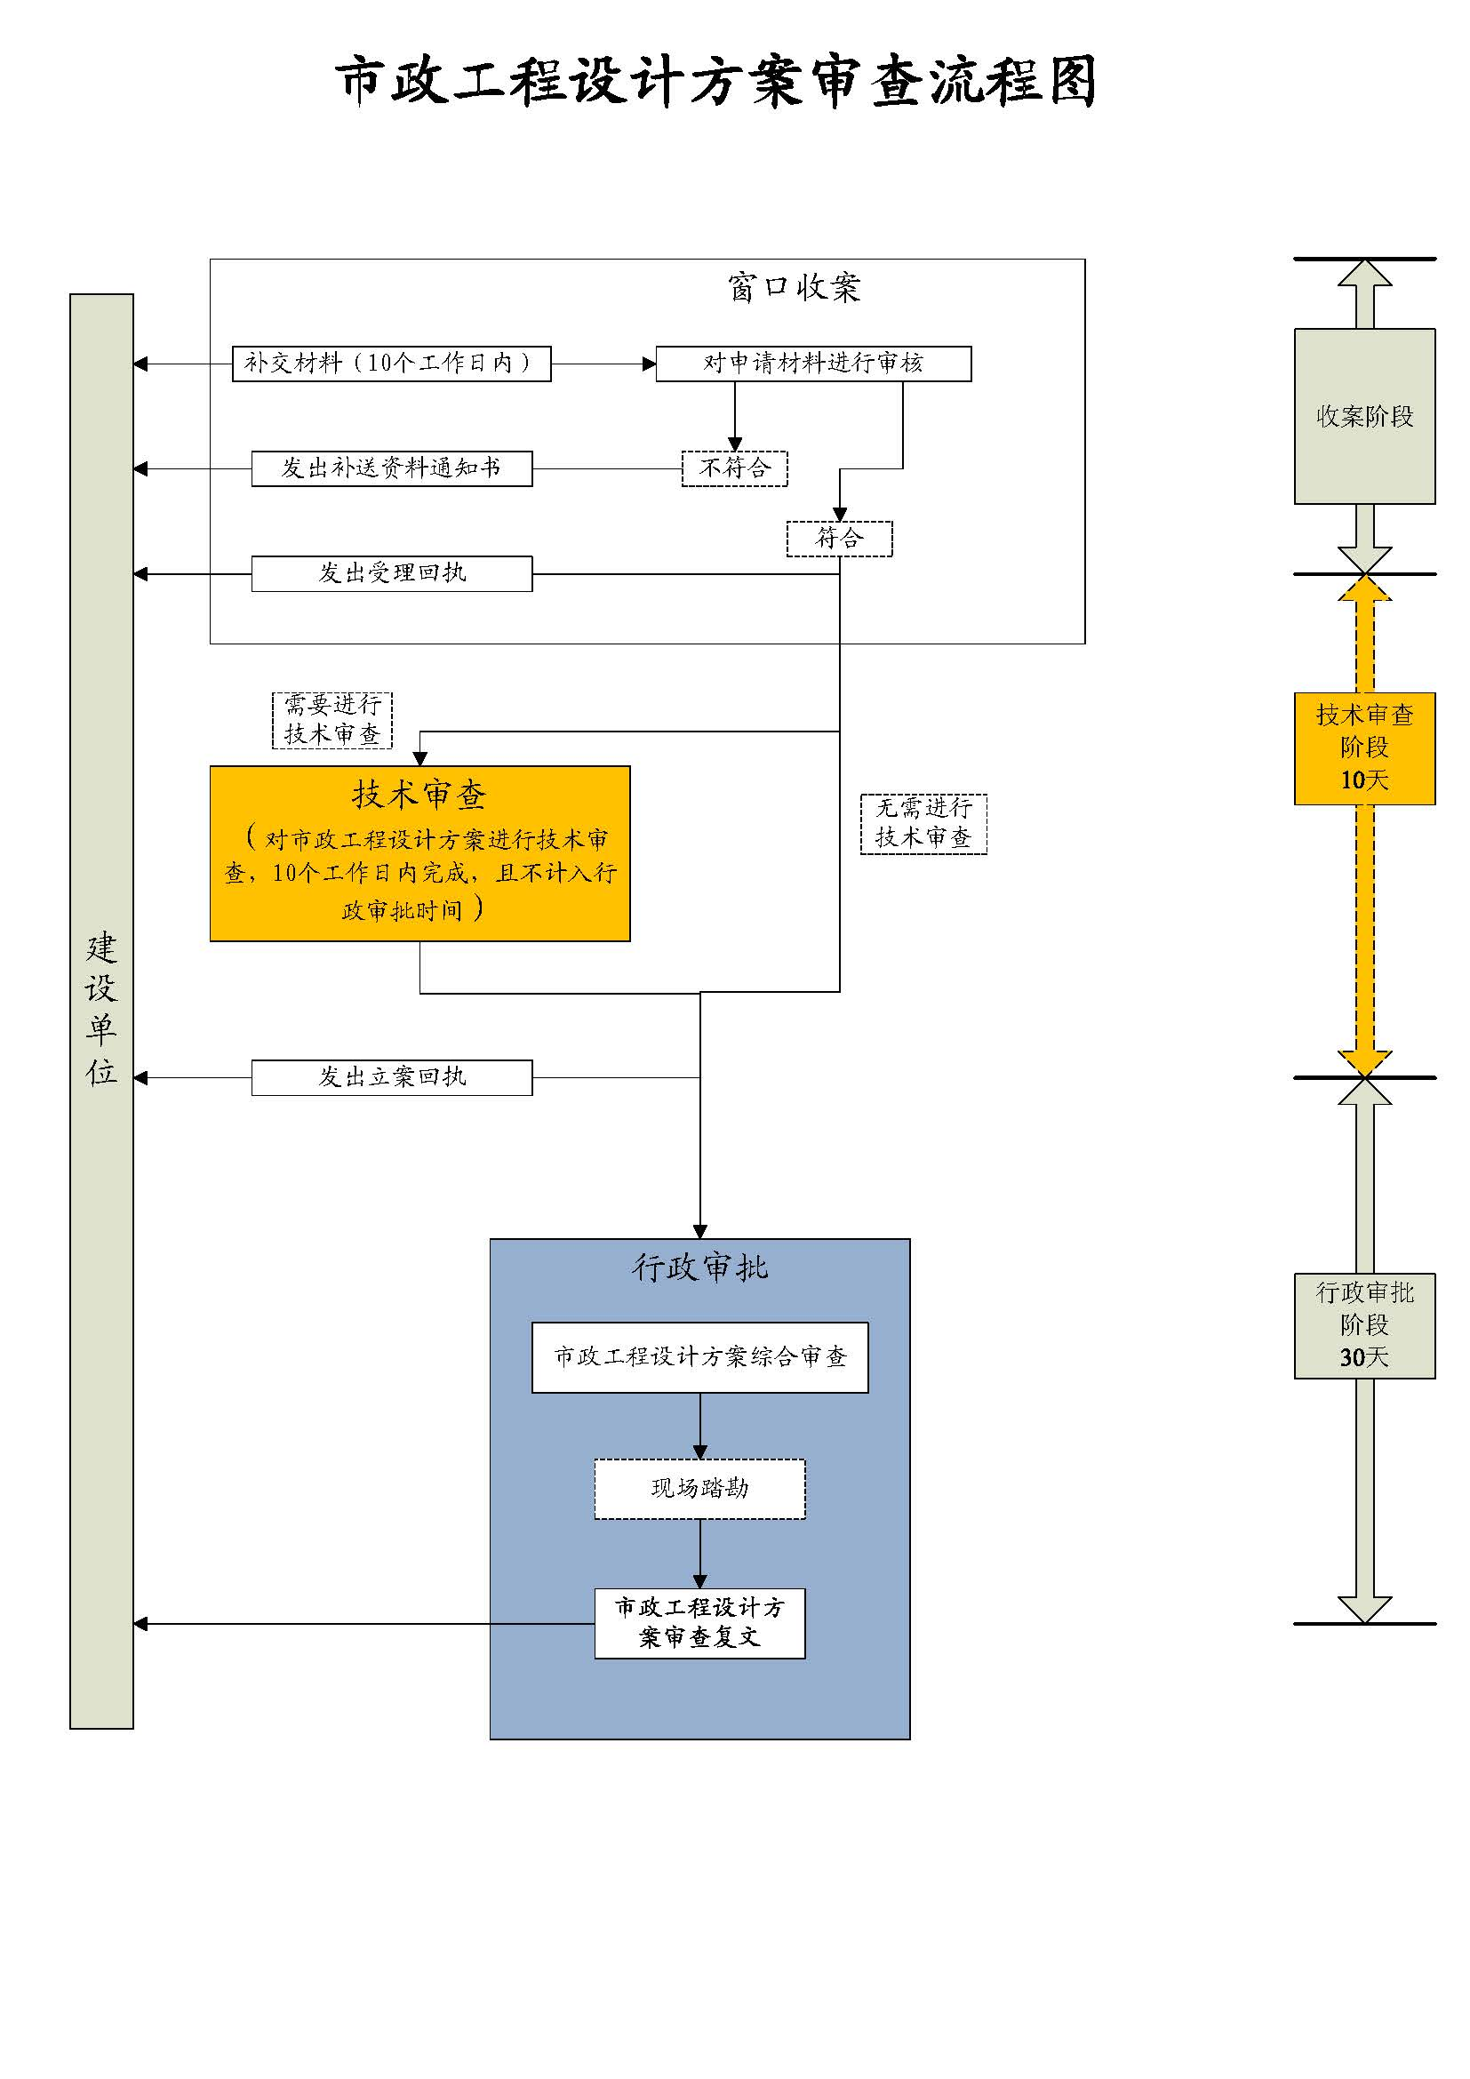

附件9

管线工程设计方案审查办事指南

一、事项名称：管线工程设计方案审查  
二、事项编码：gz2511003-008  
三、业务范围：城市长输管线工程、110千伏及以上电压等级的高压线路工程   
四、办理依据  
1、《广州市城市规划条例》 第二十八条

2、《广州市城乡规划程序规定》 第三十九条

3、《中华人民共和国城乡规划法》 第四十条   
五、应提交的材料

| **序号** | **材料名称** | **形式及份数** | **规范化要求** | **材料来源** |
| --- | --- | --- | --- | --- |
| 1 | 立案申请表 | 原件 [1份] | 网上下载 | 申请人 |
| 2 | 申请函 | 原件 [1份] | 无 | 申请人 |
| 3 | 申请人身份证明 | 复印件[1份] | ①申请人是自然人的，应当提交本人有效身份证明；②申请人是单位的，应当提交：A、《中华人民共和国组织机构代码证》或其他有效证明文件，企业法人还应当提交《企业法人营业执照》；B、 法人法定代表人或其他组织主要负责人身份证明。 | 申请人 |
| 4 | 授权委托书 | 原件 [1份] | ①有授权委托时应当提供本项资料，应当明确代理权限；②应由申请人签名或盖章。 | 申请人 |
| 5 | 代理人身份证明 | 复印件[1份] | 有委托代理时应当提供本项 | 申请人 |
| 6 | 管线工程设计方案电子报批文件 | 原件 [1份]、电子件 | 1、电子报批文件应当符合规划部门相关要求； 2、格式要求：使用AutoCAD2008或以下版本；  3、可在“规划在线”网站或市规划局驻政务中心窗口现场办理电子报批文件格式检查,检查结果通过手机短信方式发送给办理联系人。 | 设计单位 |
| 7 | 工程设计图、说明书及电子文件 | 原件 [2份]、电子件 | （1）图纸为蓝图；（2）包括平面图、横断面图；（3）绘制在广州市综合地下管线图或1/500至1/10000现状地形图或经规划部门批准的道路平面图上；（4）标明图纸要素：图标、编号等；（5）加盖建设单位的印章、具备资质的设计单位的出图章；（6）电子文件以光盘形式提供 | 设计单位 |
| 8 | 绘制在广州市综合地下管线图或1/500至1/10000（适用于长输管线）现状地形图上的设计方案图 | 原件 [2份] |  | 设计单位 |
| 9 | 线路方案涉及的地方政府、专业管理部门意见 | 复印件[1份] | 无 | 专业部门 |

六、审批范围：广州市  
七、办理期限：30个工作日   
八、审批程序：受理—审查—特别规定的程序：现场踏勘—决定。   
九、核准数量：无数量限制  
十、审批部门：广州市规划局及各分局   
**办事地址：**  
广州市规划局：广州市珠江新城华利路61号5楼广州市规划局窗口；   
越秀分局：越秀区东风中路448号成悦大厦越秀区政务中心二楼13、14号窗口；   
海珠分局：海珠区石榴岗路480号海珠区政务服务中心5楼；   
荔湾分局：广州市荔湾区逢源路128号区政务中心4楼；   
天河分局：天河区瘦狗岭565号；   
白云分局：白云区机场路561号2楼220窗口；   
黄埔分局：黄埔区大沙北路110号二楼政务中心7号窗口；   
花都分局：花都区新华街云山大道71号1楼；   
番禺分局：番禺区市桥街清河东路319号行政办公中心西副楼三楼316室；   
南沙分局：广州市南沙区黄阁镇凤凰大道1号E；  
萝岗分局: 萝岗区萝岗街香雪三路3号3楼

十一、收费标准：不收费  
十二、流程图



附件10

河涌水系工程设计方案审查办事指南

一、事项名称：河涌水系工程设计方案审查  
二、事项编码：gz2511003-014  
三、业务范围： 河涌水系工程   
四、办理依据  
1、《中华人民共和国城乡规划法》 第四十条

2、《广州市城市规划条例》 第二十八条

3、《广州市城乡规划程序规定》 第三十九条   
五、应提交的材料

| **序号** | **名称** | **提交方式** | **规范化要求** | **材料来源** |
| --- | --- | --- | --- | --- |
| 1 | 立案申请表 | 原件 [1份] | 网上下载 | 申请人 |
| 2 | 申请函 | 原件 [1份] | 无 | 申请人 |
| 3 | 申请人身份证明 | 电子件、复印件[1份] | ①申请人是自然人的，应当提交本人有效身份证明；②申请人是单位的，应当提交：A、《中华人民共和国组织机构代码证》或其他有效证明文件，企业法人还应当提交《企业法人营业执照》；B、 法人法定代表人或其他组织主要负责人身份证明。 | 申请人 |
| 4 | 授权委托书 | 原件 [1份] | ①有授权委托时应当提供本项资料，应当明确代理权限；②应由申请人签名或盖章。 | 申请人 |
| 5 | 代理人身份证明 | 复印件[1份] | 有委托代理时应当提供本项 | 申请人 |
| 6 | 河涌水系工程电子报批文件 | 原件 [1份]、电子件 | 1、电子报批文件应当符合规划部门相关要求； 2、格式要求：使用AutoCAD2008或以下版本；  3、可在“规划在线”网站或市规划局驻政务中心窗口现场办理电子报批文件格式检查,检查结果通过手机短信方式发送给办理联系人。 | 设计单位 |
| 7 | 河涌工程设计方案图、说明书及电子文件 | 原件 [2份]、电子件 | （1）图纸为蓝图；（2）河涌工程设计方案图包括封面、设计图纸目录、设计说明、平面设计图、纵断面设计图等；（3）盖建设单位的印章、具备资质的设计单位的出图章；（6）电子文件以光盘形式提供 | 设计单位 |
| 8 | 绘制在1/500至1/2000现状地形图上的总平面图 | 原件 [2份] | （1）线路较长的方案，应附小比例尺的总图；（2）现状地形图上加绘墨线图，图纸不得使用任何彩色线条或色块；（3）采用广州市平面坐标系统和高程系统测绘；（4）盖建设单位的印章、具备资质的设计单位的出图章、原勘测单位的出图章；（5）图纸幅面宜采用A3或A2（可加长或加宽）；（6）标明图纸要素包括图名、图签、指北针、比例尺、图例等； | 设计单位 |
| 10 | 其他专业部门意见 | 复印件[1份] | 无 | 专业部门 |

六、审批范围：广州市  
七、办理期限：30个工作日   
八、审批程序：受理—审查—特别规定的程序：现场踏勘—决定。   
九、核准数量：无数量限制  
十、审批部门：广州市规划局及各分局   
**办事地址：**  
广州市规划局：广州市珠江新城华利路61号5楼广州市规划局窗口；   
越秀分局：越秀区东风中路448号成悦大厦越秀区政务中心二楼13、14号窗口；   
海珠分局：海珠区石榴岗路480号海珠区政务服务中心5楼；   
荔湾分局：广州市荔湾区逢源路128号区政务中心4楼；   
天河分局：天河区瘦狗岭565号；   
白云分局：白云区机场路561号2楼220窗口；   
黄埔分局：黄埔区大沙北路110号二楼政务中心7号窗口；   
花都分局：花都区新华街云山大道71号1楼；   
番禺分局：番禺区市桥街清河东路319号行政办公中心西副楼三楼316室；   
南沙分局：广州市南沙区黄阁镇凤凰大道1号E；  
萝岗分局: 萝岗区萝岗街香雪三路3号3楼

十一、收费标准：不收费  
十二、流程图

